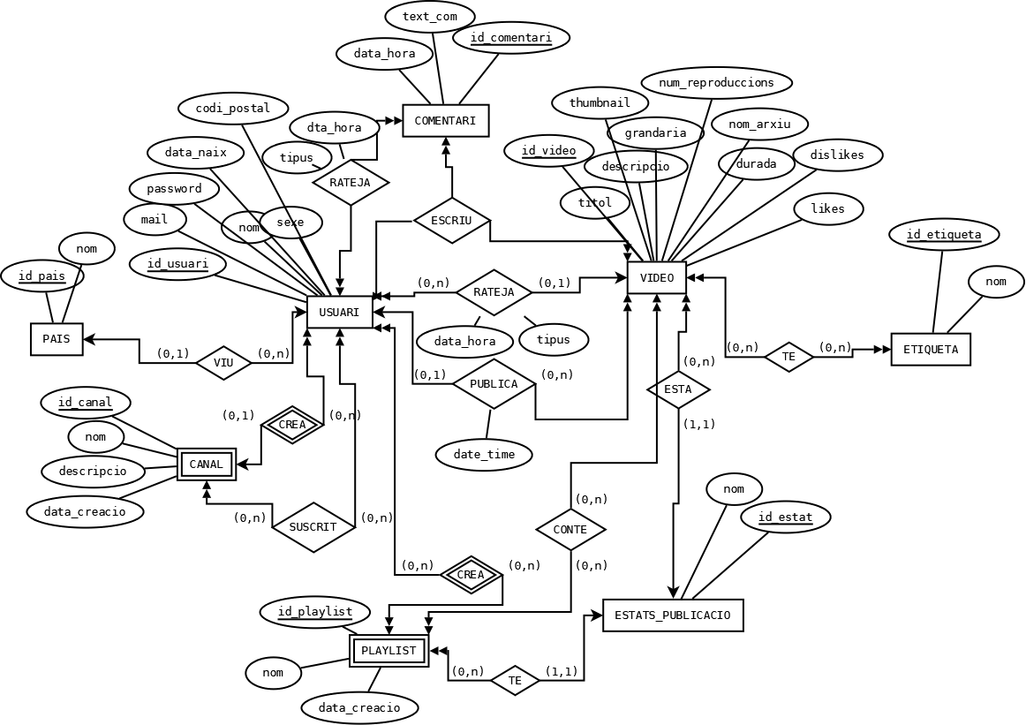
PAISOS{_id_pais_, nom}
SEXES{_id_sexe, nom}
ESTATS_PUBLICACIO{_id_estat_, nom}
USUARIS{_id_usuari, nom, mail, data_naix, codi_postal, id_sexe, id_pais} ON {id_sexe} REF SEXES & ON {id_pais} REF PAISOS
VIDEOS {_id_video_, id_usuari, titol, descripcio, gradaria, thumnail, num_reproduccions, durada, likes, dislikes, id_estat} ON {id_usuari} REF USUARIS ON {id_estat} REF ESTATS_PUBLICACIO
ETIQUETES{_id_etiqueta_, nom}
VIDEO_ETIQUETES{_id_video_, _id_etiqueta_} ON {id_video} REF VIDEOS & ON {id_etiqueta} REF ETIQUETES
RATINGS{_id_rating_, nom}
RATINGS_VIDEO{_id_usuari_, _id_video_, data_hora, id_rating} ON {id_usuari} REF USUARIS & ON {id_video} REF VIDEOS & ON {id_rating} REF RATINGS
COMENTARIS{_id_comentari_, id_usuari, id_video, text_com, data_hora} ON {id_usuari} REF USUARIS & ON {id_video} REF VIDEOS
RATINGS_COMS{_id_usuari_, _id_comentari_, id_rating} ON {id_usuari} REF USUARIS & ON {id_comentari} REF COMENTARIS
CANALS{_id_canal_, id_usuari, nom, descripcio, data_creacio} ON {id_usuari} REF USUARIS
SUSCRIPCIONS{_id_canal_, _id_usuari_} ON {id_canal} REF CANALS & ON {id_usuari} REF USUARIS
PLAYLISTS{_id_playlist_, _id_usuari_, nom, data_creacio, id_estat} ON {id_pusuari} REF USUARIS & ON {id_estat} REF ESTATS_PUBLICACIO
VIDEOS_PLAYLIST(_id_playlist_, _id_video_) ON {id_playlist} REF PLAYLIST & ON {id_video} REF VIDEOS

